江苏省宿迁市沭阳县2020-2021学年第一学期期末考试九年级物理试题
（70分)
一、选择题（本题共10小题，每小题只有一个答案符合要求.每小题2分，共计20分)
1．如图所示的四种用具在正常使用的过程中,属于费力杠杆的是
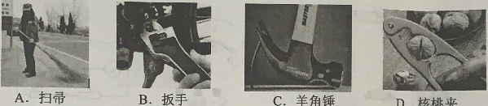
2．对于下列物理现象的认识中,最接近实际的是
A.对人体的安全电压是220V
B.一台家用空调正常工作时流过的电流约为5A
C.轿车使用的汽油发动机的效率一般能达到80%
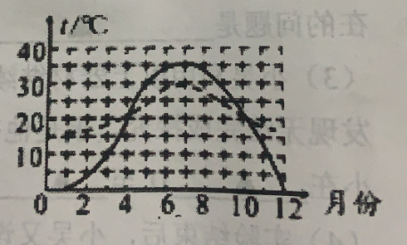
D.将一个鸡蛋从地上捡起举过头顶所做的功约为10J
3．如图是小勇描绘的同一纬度某沿海城市和某内陆城市一年内气温随月份变化的图线。下列说法正确的是
A.实线是内陆城市的气温图线,因为砂石的比热容较大
B.虚线是沿海城市的气温图线,因为水的比热容较大
C.实线是沿海城市的气温图线,因为砂石的比热容较小
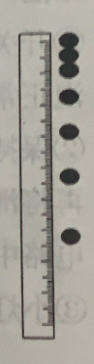
D.虚线是沿海城市的气温图线,因为水的比热容较小
4．如图所示，是一个小球自由下落过程的频闪照片。小球在下落的前一半路程中,重力做的功为W,功率为P; 小球在后一半路程中,重力做功为W2,功率为P,则它们的大小关系是
A. W₁>W₂ P_{I}<P₂
B. W₁=W₂ P₁>P₂
C. W₁=W₂ P₁<P₂
D. W₁=W_{2,} P₁=P₂
. 5．如图甲,无人机利用测距传感器来判断离地高度。若某测距传感器的阻值R与离地高度h的关 系如图乙所示,如图丙的检测电路采用了“稳流电源”（电源输出的电流恒定）,要使高度表
（实质是电流表或电压表)示数能随飞行高度的增加而增大,以下说法正确的是
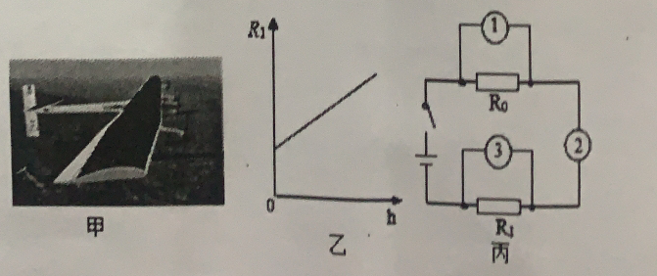
A,高度表应该是电压表，安装在“1”处
B,高度表应该是电流表，安装在“2”处
C.高度表应该是电压表，安装在“3”处
D.高度表应该是电流表，安装在“3”处

6.用如图甲所示的装置来探究滑轮组的机械效率η与物重G_{物}的关系，改变G_{物}，竖直向上匀速拉动弹簧测力计，计算开绘出η与G_{物}的关系如图乙所示,若不计绳重和摩擦,则下列说法正确的是
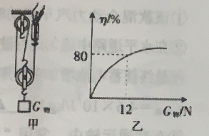
A.此滑轮组动滑轮的重为5N
B.当G_{物}=15N时,滑轮组机械效率为n=75%
C.同一滑轮组的机械效率n随G的增大而增大,最后等于100%
D.G_{物}不变,改变图甲中的绕绳方式,滑轮组的机械效率仍不改变

7、如图是探究电流通过导体时产生热量的多少与哪些因素有关的实验装置。两个透明容 器中密封着等量的空气，U形管中液面高度的变化反映密闭空气温度的变化。下列说法正确的是
A．该实验装置是为了研究电流产生的热量与电阻的关系
B.通电一段时间后，左侧U形管中液面的高度差比右侧的大
C.该实验装置是利用U形管中液体的热胀冷缩来反映电阻丝放出热量的多少的
D.将左边容器中的电阻丝换成10Q的电阻丝后，就可以探究电流产生的热量与电阻的关系
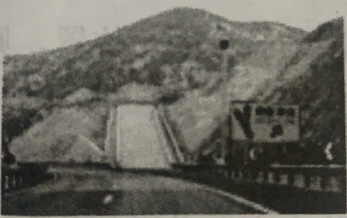
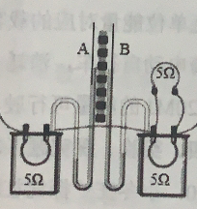

8．避险车道是在长且陡的下坡路段,行车道外侧增设的供刹车失灵车辆驶离正线并安全减速的专用车道。如图所示是上坡型避险车道,避险车道上铺有很多小石子,车道尽头有废旧轮胎或防撞墙。下列分析错误的是
A.小石子可以增大失控车辆与避险车道之间的摩擦力
B,失控车辆在避险车道向上运动速度减小时,动能减少
C.失控车辆撞击废旧轮胎时,将动能转化成重力势能
D.从汽车驶上避险车道起,到车在避险车道上停下来,车的机械能减小
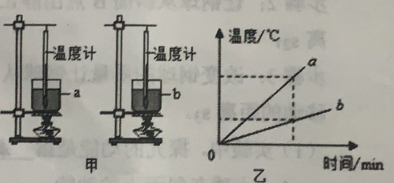
9．用相同的酒精灯分别对a、b两液体加热（如图甲）,根据测得的数据分别画出 两液体温度随加热时间变化的图像（如图乙）。不计热量损失，则下列推断正确的是
A.加热相同时间,a液体升高温度多,吸收热量多
B,若两种液体质量相等，则b液体的比热容较大
C.若两种液体比热容相等,则a液体的质量较大
D.若吸收相同的热量,b液体升高温度较大
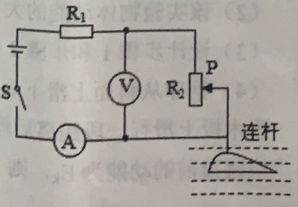
10．如图所示是某同学设计的监测河水流速变化的装置原理图。机翼状的探头始终浸没在水中，通过连杆带动滑动变阻器的滑片P上下移动,电源电压保持4.5V不变，电流表量程为0~0.6A，电压表量程为0~3V，定值电阻R阻值为5Q，滑动变阻器R的规格为“15Q 1A”。闭合开关S，随着水流速度的改变,下列说法正确的是
A.当水流速度增大时,电压表的示数变大
B.当水流速度减小时，电压表与电流表的示数之比变小
C.滑动变阻器允许接入电路的阻值变化范围是10～15Ω
D.电阻R的电功率的变化范围为0.45W～1.8W
二、填空题（本题共6小题，每空1分，共计16分)
11．给手机充电时,手机电池是_ _(选填“用电器”或“电源”)。汽车在转弯前，要打开转向灯，汽车同侧的前后两个转向灯同时亮起，则汽车同侧的前后两个转向灯的连接方式为_A（选填“串联”或“并联”）。
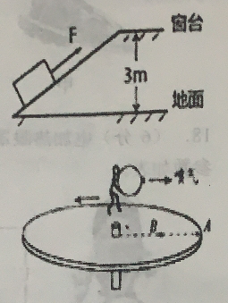
12．某同学家新房装修时,在地面与窗台间放置一斜木板,将瓷砖沿木板从地面匀速拉上窗台。如图所示,已知窗台高3m,木板长 5m,瓷砖重为600N,斜面的机械效率为90%，则克服物体的重力所做的功为_▲J,瓷砖在斜木板上所受的摩擦力为▲_N。
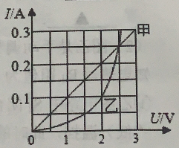
13．如图所示,人手持大气球站在转盘上,松开气嘴，让气球沿垂直转盘半径方向喷气，喷出的气体因膨胀,内能。(“增大”或“减小”)发生的能量转化与内燃机的_▲_冲程是一致的;一台单缸四冲程汽油机，飞轮转速是2400r/min,该汽油机每秒内对外做功_▲_次。有一种“涡轮增压”(T型)发动机，通过给发动机更足量的空气使汽油更充分地燃烧,比普通轿车（L型)更节能,排气更清洁。同样的汽油加在T型轿车内与加在L型轿车内相比热值_▲_(填“更大”、“一样大”或“更小”);散热器中用水做冷却液而不用其他液体是因为水的_▲_大。
14．某一温度下,两个电路元件甲和乙中的电流与电压的关系如图 IA平所示。由图可知,元件甲的电阻是▲_,若将元件甲、乙并联后接在电压为2V的电源两端,则干路的电流是_▲_A;将元件甲、乙
串联后接在电压为3V的电源两端，则电路的总功率为_▲__W。

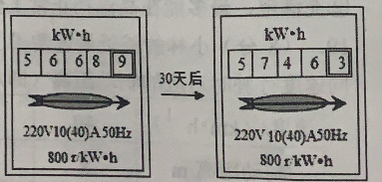
15．小明家的电能表间隔30天的两个数如图所示,请计算他家这30天平均每一日用电量为▲__千瓦时;将某一用电器单独接在电路中,电能表在某5min 内转盘转了40r，那么该用电器两端的实际功率为_▲__W。

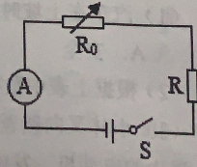
16．疫情防控期间,同学们进校时需经过测温通道,红外线测温设备的工作原 理如图所示,R为热敏电阻,其阻值随温度的升高而变小,Ro是可调电阻。若热敏电阻R在检测到体温达到37.3℃的人体而报警时,其阻值为150Ω,报警电流为20mA,电源电压恒定为5V,则Ro的阻值应调为 ▲ Ω。随着环境温度的升高,测温设备常会在无人通过时因电流过大而报警，为防止误报应将R的阻值 （调大/调小）一些。
三、作图、计算题（本题共3小题,17题4分,18题6分，19题8分,共18分)
17.(4分)按要求作图:
(1）如图所示,用图具正左使用的核桃夹,上、下两部分都是杠杆，乙图是上半部分杠杆的示意图。请在A占山具小动力F1的示意图以及杠杆所受的阻力F2。
（2）如图丙所示,头甘种调业刑台灯中使用的电位器示意图。P为旋片，可随转动旋钮改变在碳膜(相当干一坦中阳)上的位置，A、B分别连在碳膜两端。以笔画线将丙图连在丁图所示电路中版书师时社枯动旋钮可使灯泡亮度增加。
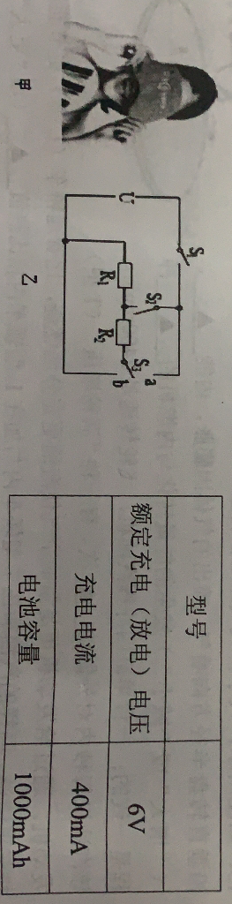
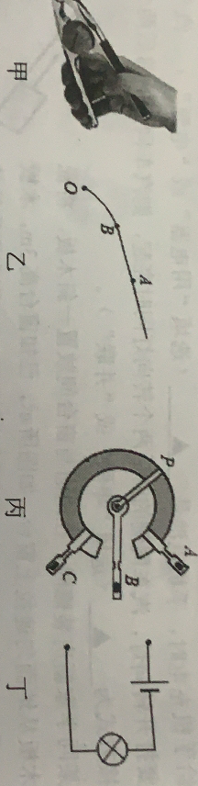
18.(6分）电加热眼罩对缓解眼疲劳有一定效果。如图甲是一款市场上的产品,其相关参数如表。
(1）当该眼罩还剩20%的电池容量时,在额定电压下充电,充满电至少消耗多少电能?
(2) 图乙是手动调节高、中、低三档加热的电热眼罩简化原理图。电源电压U为6V,已知电热丝R阻值为8Ω,电热丝R阻值为12Ω,开关S只接a或b。
①乙图电路中S闭合、S断开、S接a时,加热电路为_A__(选填“高”、“中”或“低）温挡,此时的加热功率为_ __W.
②充满电,最多能在高温挡正常工作多长时间?_ _
19.(8分）小林的爸爸最近购买了一辆新型混合动力汽车。小林通过测量获得轿车以不同速度行驶时对应的制动距离（即从保纵刺明N千J2

速度/(kmh) | 40 | 60 | 80 | 100 | 120
制动距离/m | 8 | 18 |  | 50 | 72
(1）汽车在上坡时，将挡位换成低速档，以减小行驶的速度，这样做的目的是__▲
A,安全 B.省油 C.减小摩擦 D.增大爬坡的牵引力
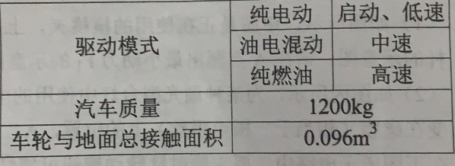
(2)根据上表中数据所反映的规律，当汽车速度为80km/h时，对应的制动距离是_A_m.(3）小林又向爸爸询问了一些汽车的信息:混合动力汽车使用的电动力系统中包括高效强化的电动机、发电机和蓄电池。蓄电池使用的有铅酸电池、镍锰氢电池和锂电池,将来应该还能使用氢燃料电池。具有省油、能量利用率高等特点,其相关信息如表。在某次水平道路测试中,该车以中速匀速行驶170km,共消耗汽油10L。测试过程中, 内燃机既向车轮提供能量，又向蓄电池充电，同时蓄电池又将部分能量通过电动机向车轮输送,此时内燃机和电动机共同驱动车辆前进。

- 该款混合动力汽车启动时的驱动模式是 ▲ _。
- 在水平道路中速行驶测试中，若平均阻力为1000N，且该车内燃机的效率为53%，此过程最终使蓄电池增加多小焦耳的能量?(忽略蓄电池和电动机的热损失, ρ_{汽油}取0.7×10kg/m³,q汽油=4.6×10'J、kg)。
- 在交通运输中,觉用“客运效率”来反映交通工具的某项效能。“客运效率”表示每消耗单位能量对应的 载客数和运送路程的乘积,即客运效率=人数×路程/消耗能量。一个人骑电动自行车,消耗1MJ(10⁶J）的能量可行驶30km，一辆载有4人的普通轿车，消耗320MJ 的能量可行驶100km，则电动自行车与这辆轿车的客运效率之比是多少?__ ▲ _
四、实验、探空肠(太题共3小题，20题3分,21题5分,22题8分，共16分)
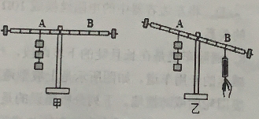
20、小冬在“探究打杆的平衡条件”时的实验装置如图所示。
（1)为了便于 ,实验前他应先调节杠杆在水平位置平衡。
（2)杠杆平衡后，小冬在图甲中的A位置挂上3个钩码,可在B位置 .挂上 ▲ 个相同钩码, 使杠杆在图中位置平衡。
（3）他改用弹簧测力计在图甲B位置竖直向下用力拉至图乙位置,则测力计的示数将 (填“变大”“不变”或“变小”）。（不计摩擦)
21．(5分）某同学在探究“动能大小与哪些因素有关”的实验中,设计了图甲所示的实验方案，并进行了如下的实验:
步骤1:让钢球从斜面A点由静止开始下滑,撞击木块并使木块移动,记下木块移动的距离s1;
步骤2:让钢球从斜面B点由静止开始下滑,撞击木块并使木块移动，记下木块移动的距离s2;
步骤3:改变钢球的质量让钢球从A点由静止开始下滑，撞击木块使木块移动，记下木块移动的距离s3。
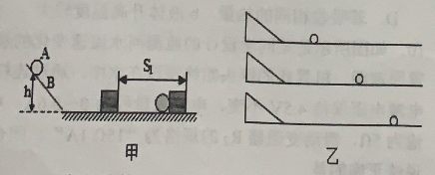
(1)实验中,探究的动能是指
A．小球在斜面上的动能
B.小球撞击木块时的动能
C.小球撞击木块后的动能
D.木块被小球撞击的动能
(2）该实验物体动能的大小是通过 ▲ _来反映的;
(3）设计步骤1和步骤2的目的是探究动能大小与_ 的关系:
(4）钢球从斜面上滑下后，碰撞到斜面底端水平放置的木块后继续向前运动，木块在水平木板上滑行一段距离后停下，如图甲所示，设木块克服摩擦力所做的功为W,钢球与木块碰撞前的动能为Ek,则EK W(大于/小于/等于):

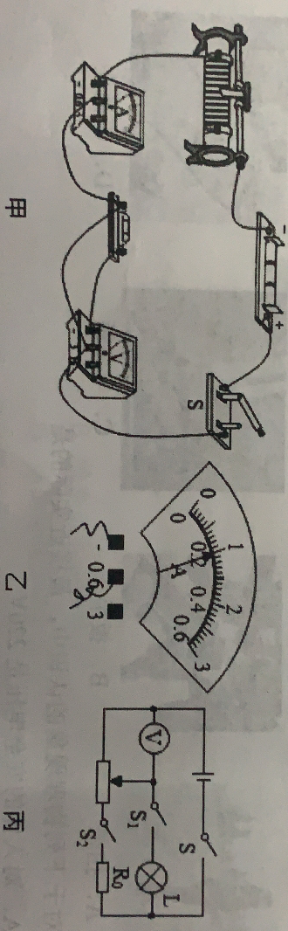
(5）实验结束后，该同学拿走木块，先后将同一小球从同一斜面的不同高度处静止释放,记录小球在相同表面上滑行到静止的距离,如图乙所示，根据此现象，小刚得出了动能与速度有关的结论。你认为该同学实验方案是否合理 （合理/不合理）
22. (8分）小吴同学利用四个定值电阻（5Ω、10Ω、15Ω、20Ω)、规格为“15Ω 1A”的滑动变阻器、电源（电压为4.5V)、电压表、电流表、开关和导线等器材,进行了“探究电流与电压、电阻关系”的实验。
(1)小吴选择10Ω的定值电阻进行“探究电流与电压的关系”,连接了如图甲所示的电路，经检查发现电路中有一根导线连接错误，请在该导线上打“×”，并将电路连接正确。
(2）排除故障后，闭合开关,调节滑片到适当位置,电流表示数如图乙所示，此时电压表示数为2V。然后小吴就得出“电阻一定,电流与电压成正比”的结论,这一过程所存在的问题是 _
(3）小吴利用以上器材继续“探究电流与电阻的关系”,他将控制电压设为2.5V,分析发现无法完成探究，于是他想在电路中再串联一个定值电阻来解决,则应串联一个阻值大小在 Ω至 Ω之间的电阻，才能使四个电阻分别接入电路都能完成实验。
(4）实验结束后，小吴又设计了一个方案测量额定电压为2.5V小灯泡的额定功率,电路如图丙所示（电源电压恒为4.5V, Ro的阻值为10Ω）,请你完成下面的实验步骤;
①开关S,S,闭合，S2断开,调节滑动变阻器的滑片，使电压表示数为_ _V,小灯泡正常发光;
②保持滑动恋阳器的滑片位置不动，开关S、S2闭合，S1断开,此时电压表示数为1.8V;再将滑动变阻器的滑片调到最 （“右”或“左”）端，此时电压表示数为2.7V,电路中的电流为 A;
- 小灯泡的额定功率为 W。

2020～2021学年度第一学期阶段性检测
九年级物理参考答案
一、选择题（每题2分，共计20分）
题号 | 1 | 2 | 3 | 4 | 5 | 6 | 7 | 8 | 9 | 10
答案 | A | B | B | C | C | D | B | C | B | D
二、填空题（本题共6小题，每空1分，共计16分）
11． 用电器 并联 12． 1800 40
13． 减小 做功 20 一样大 比热容
14． 10 0.3 0.3
15． 2.58 600
16． 100 调大
三、作图、计算题(本题共3小题，17题4分,18题6分,19题8分，共18分）
17．（4分）
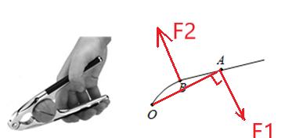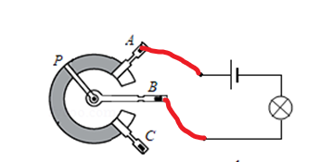
甲 乙 丙 丁
第18题图
18．（6分）（1）W＝UIt(1-20%)＝6V×1000mAh＝17280J； (2分)
（2）① 低 1.8
②I′＝+＝+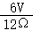＝1.25A ( 1分)
t＝W/UI=＝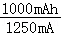＝0.8h=2880s。(1分)
19．（8分）
（1） D （2） 32
（3）① 纯电动
②W_{机械}=F_{牵}s=1000N×1.7×10⁵m=1.7×10⁸J； （1分）
m_{汽油}=ρ_{汽油}V=0.7×10³kg/m³×10×10⁻³m³=7kg
Q_{放}=mq=7kg×4.6×10⁷J/kg=3.22×10⁸J， （1分）
W_{有}=Q_{放}η=3.22×10⁸J×53%=1.7066×10⁸J；
W=W_{有}-W_{机械}=1.7066×10⁸J-1.7×10⁸J=6.6×10⁵J； （1分）
③电动自行车的客运效率：η₁=
轿车的客运效率：η₂=
则 （2分）
四、实验、探究题（本题共3小题，20题3分，21题5分，22题8分，共16分）
20．（3分） 测量力臂 2 不变
21．（5分）
（1） B （2） 木块移动的距离
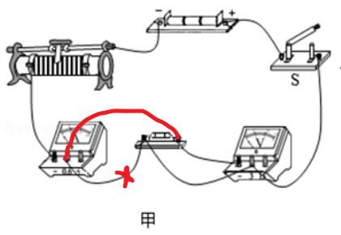
（3） 速度 （4） 大于 （5） 合理
22．（8分）
（1）如右图
（2） 只测一组数据，不能得出结论
（3） 1 4
（4）① 2 ② 右 0.18
③ 0.5

